ПРАКТИЧЕСКИЕ ЗАНЯТИЯ ПО КУРСУ
ВВЕДЕНИЕ В ORACLE 10g: SQL (Часть 2)

Практическое занятие 1
  - Представление привилегий на свою таблицу другим пользователям
  - Изменение таблицы, принадлежащей другому пользователю, в соответствии с предоставленными Вам привилегиями
  - Создание синонима
  - Просмотр представлений словаря данных, связанных с привилегиями

- Какие привилегии должны быть даны пользователю для подключения к серверу Oracle? Это системные или объектные привилегии?
CREATE SESSION
- Какую привилегию следует дать пользователю для создания таблиц?
CREATE TABLE
- Если Вы создаете таблицу, кто может передать привилегии другим пользователям на Вашу таблицу?
Я, Админ
- Вы DBA. Вы создаете много пользователей, которым необходимо дать одни и те же системные привилегии. Что Вы должны использовать, для того, чтобы облегчить Вашу работу?
CREATE ROLE
- Какую команду Вы должны использовать для изменения Вашего пароля?
ALTER USER LJUERM
IDENTIFIED BY PASSWORD;
- Создайте пользователя и дайте ему доступ к Вашей таблице DEPARTMENTS.
Может ли любой пользователь передать право создавать запрос к своей таблице DEPARTMENTS? Нет, нужно иметь привилегию.
..
CREATE USER LJUUSER
IDENTIFIED BY USER;

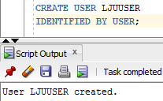

grant select
on departments
to LJUUSER;
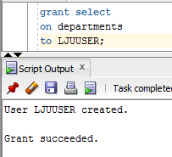
- Создайте запрос для извлечения всех строк из Вашей таблицы DEPARTMENTS.
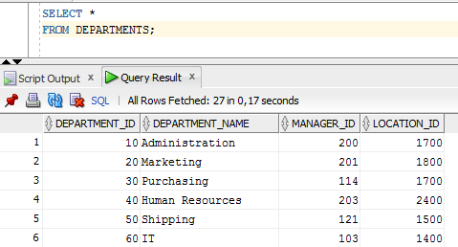
- Добавьте строки в таблицу DEPARTMENTS. Вы должны добавить в свою таблицу отдел EDUCATION с номером 500, а созданный Вами пользователь должен добавить в Вашу таблицу отдел TRAINING с номером 510.

INSERT INTO DEPARTMENTS(DEPARTMENT_ID,DEPARTMENT_NAME)
VALUES (500,'Education');

INSERT INTO LJUERM.DEPARTMENTS(DEPARTMENT_ID,DEPARTMENT_NAME)
VALUES (510,'Training');
Из-под учётной записи созданного Вами пользователя просмотрите свою таблицу – видите ли Вы отдел с номером 500?
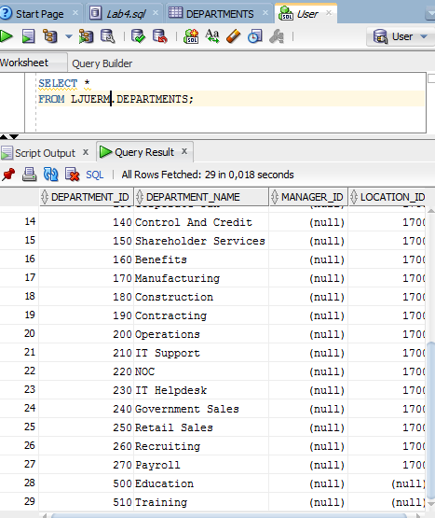
- Из-под учётной записи созданного Вами пользователя создайте синоним для своей таблицы DEPARTMENTS.

CREATE SYNONYM DEP
FOR LJUERM.DEPARTMENTS;
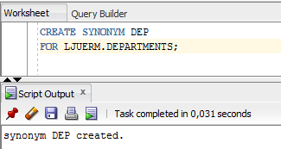

- Из-под учётной записи созданного Вами пользователя извлеките все записи из своей таблицы DEPARTMENTS с использованием синонима, созданного на предыдущем шаге.
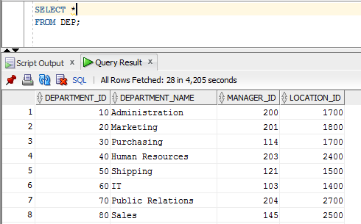
- Создайте запрос к представлению словаря данных USER_TABLES, для того чтобы увидеть информацию о таблицах, которыми Вы владеете.
DESCRIBE USER_TABLES;
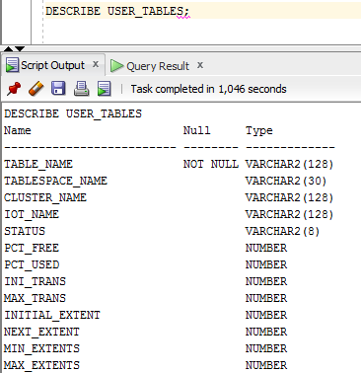
- Создайте запрос к представлению словаря данных ALL_TABLES, для того чтобы получить информацию обо всех таблицах, к которым Вы имеете доступ. Исключите таблицы, которыми Вы владеете.
SELECT *
FROM ALL_TABLES
MINUS
SELECT A.*
FROM ALL_TABLES A JOIN USER_TABLES U
ON (A.TABLE_NAME=U.TABLE_NAME);
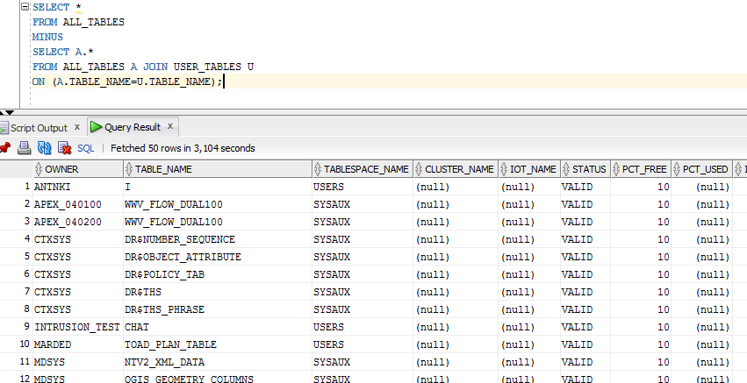
- Отберите привилегию SELECT у другого пользователя.
REVOKE SELECT
ON DEPARTMENTS
FROM LJUUSER;
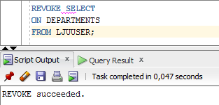

- Удалите строки, которые были вставлены в таблицу DEPARTMENTS на шаге 8 и сохраните изменения.

DELETE FROM DEPARTMENTS
WHERE DEPARTMENT_ID IN (500,510);
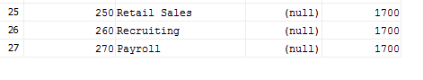

Практическое занятие 2
- Создание новых таблиц
- Создание новой таблицы с помощью синтаксиса CREATE TABLE AS
- Изменение определений столбцов
- Проверка существования таблицы по информации в словаре данных
- Удаление таблиц
- Изменение таблиц
- Создайте таблицу DEPT2 на основе следующего описания таблицы. Сохраните команду в файле lab_02_01.sql, а затем выполните файл для создания таблицы. Убедитесь в том, что таблица создана.
Имя столбца | ID | Name
Тип ключа
Nulls/Unique
Таблица FK
Столбец FK
Тип данных | NUMBER | VARCHAR2
Длина | 7 | 25

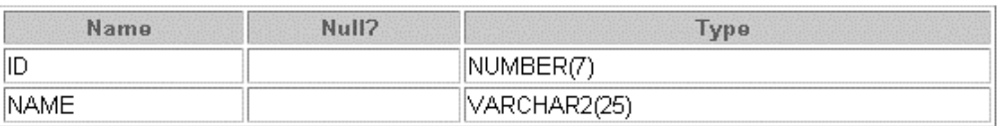

CREATE TABLE dept2
(ID NUMBER(7),
NAME VARCHAR2(25));
DESCRIBE DEPT2;

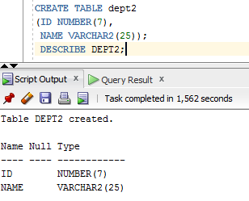

- Заполните таблицу DEPT2 данными из таблицы Departments. Включите только нужные столбцы.

INSERT INTO dept2
SELECT department_id, department_name
FROM departments;
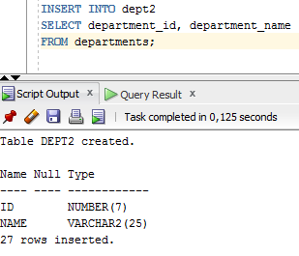
- Создайте таблицу EMP2 на основе приведённого описания таблицы. Сохраните команду в скрипт-файле lab_02_03.sql, а затем выполните его, чтобы создать таблицу. Убедитесь в том, что таблица создана

Имя столбца | ID | Last_name | FIRST_NAME | DEPT_ID
Тип ключа
Nulls/Unique
Таблица FK
Столбец FK
Тип данных | NUMBER | VARCHAR2 | VARCHAR2 | NUMBER
Длина | 7 | 25 | 25 | 7

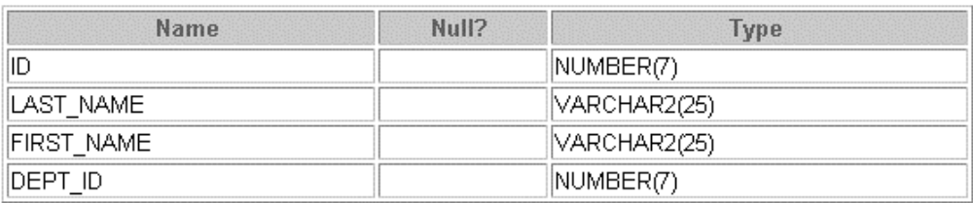

CREATE TABLE emp2
(ID NUMBER(7),
LAST_NAME VARCHAR2(25),
FIRST_NAME VARCHAR(25),
DEPT_ID NUMBER(7));

DESCRIBE EMP2;

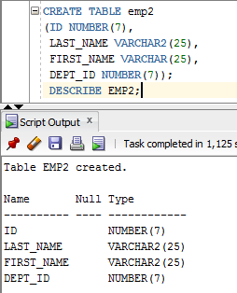

- Измените столбец LAST_NAME в таблице EMP2 так, чтобы он вмещал фамилии большей длины. Проверьте изменение.
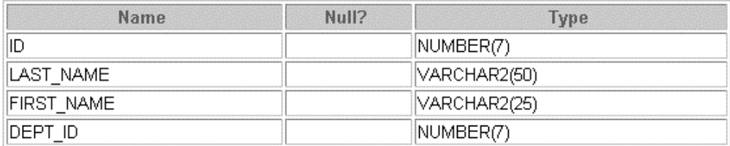

ALTER TABLE EMP2
MODIFY (LAST_NAME VARCHAR2(50));

DESCRIBE EMP2;

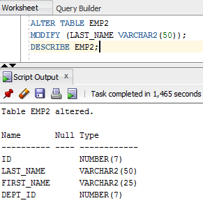

- Убедитесь в том, что информация о таблицах DEPT2 и EMP2 хранится в словаре данных.
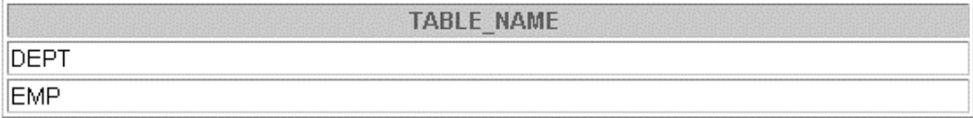

SELECT TABLE_NAME
FROM USER_TABLES
WHERE TABLE_NAME IN ('DEPT2','EMP2');

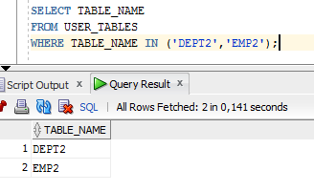

- Создайте таблицу EMPLOPYEES2 на основе структуры таблицы EMPLOPYEES, включив только столбцы EMPLOYEE_ID, FIRST_NAME, LAST_NAME, SALARY, DEPARTMENT_ID. Присвойте столбцам новой таблицы имена ID, FIRST_NAME, LAST_NAME, SALARY, DEPT_ID.

CREATE TABLE EMPLOYEES3
AS SELECT EMPLOYEE_ID ID, FIRST_NAME,
LAST_NAME, SALARY, DEPARTMENT_ID DEPT_ID
FROM EMPLOYEES;

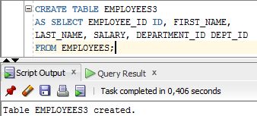

- Удалите таблицу EMP2.

DROP TABLE EMP2;

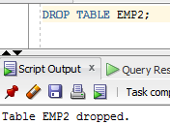

- Создайте запрос к Корзине, чтобы проверить, что таблица там присутствует.

SELECT ORIGINAL_NAME
FROM RECYCLEBIN
WHERE ORIGINAL_NAME='EMP2';

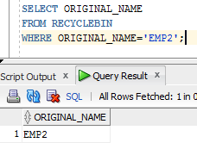

- Восстановите таблицу EMP2 из корзины.

FLASHBACK TABLE EMP2 TO BEFORE DROP;

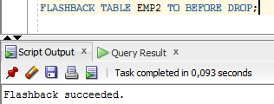

- Удалите столбец FIRST_NAME из таблицы EMPLOYEES2. Проверьте описание таблицы, чтобы убедиться, что столбец удалён.

ALTER TABLE EMPLOYEES2
DROP COLUMN FIRST_NAME;

DESCRIBE EMPLOYEES2;

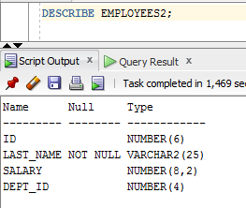

- Пометьте столбец DEPT_ID в таблице EMPLOYYEES2 как (UNUSED).
ALTER TABLE EMPLOYEES2
SET UNUSED(DEPT_ID);
- Удалите из таблицы EMPLOYYEES2 все столбцы помеченные как UNUSED.
ALTER TABLE EMPLOYEES2
DROP UNUSED COLUMNS;

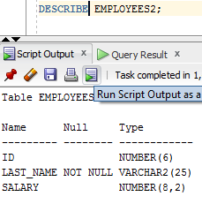
- Добавьте ограничение PRIMARY KEY на уровне таблицы EMP2, используя столбец ID. Назовите ограничение my_emp_id_pk. Ограничение целостности может быть включено с помощью команды ALTER TABLE.

ALTER TABLE EMP2
ADD CONSTRAINT MY_EMP_ID_PK
PRIMARY KEY (ID);

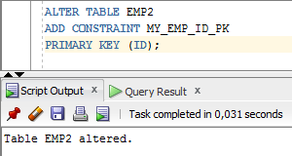

- Создайте ограничение PRIMARY KEY для таблицы DEPT2, используя столбец ID. Ограничение должно получить название при создании. Назовите ограничение my_dept_id_pk.

ALTER TABLE DEPT2
ADD CONSTRAINT MY_DEPT_ID_PK
PRIMARY KEY (ID);
- Добавьте ссылку в определение таблицы EMP2, благодаря которой служащий не сможет быть приписан к несуществующему отделу. Назовите ограничение my_emp_dept_id_fk.
ALTER TABLE emp2
ADD CONSTRAINT my_emp_dept_id_fk
FOREIGN KEY (DEPT_ID)
REFERENCES DEPT2(ID);

- Проверьте добавленные ограничения путём запроса к представлению USER_CONSTRAINTS. Запомните типы и имена ограничений. Сохраните команду в скрипт-файле lab10_4.sql 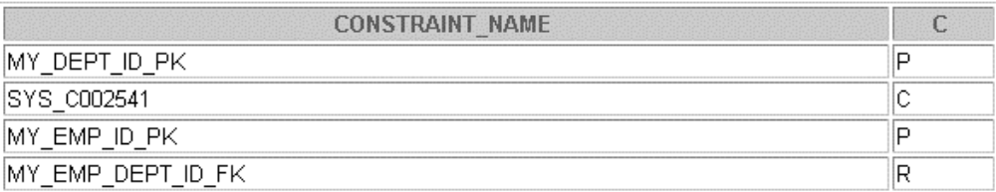
SELECT CONSTRAINT_NAME, CONSTRAINT_TYPE
FROM USER_CONSTRAINTS
WHERE TABLE_NAME IN ('DEPT2','EMP2');
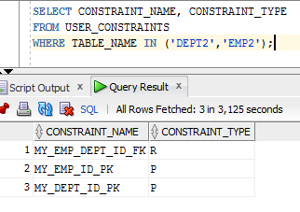

- Отобразите имена объектов и типы данных из представления словаря данных USER_OBJECTS для таблиц EMP2 и DEPT2. Обратите внимание, что созданы новые таблицы и индексы.

SELECT OBJECT_NAME, OBJECT_TYPE
FROM USER_OBJECTS
WHERE OBJECT_NAME LIKE '%DEPT%'
OR OBJECT_NAME LIKE '%EMP%';

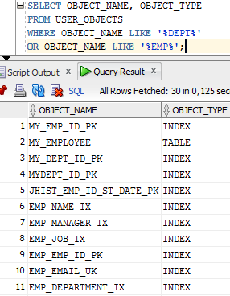

- Измените таблицу EMP2. Добавьте в неё столбец COMMISSION с типом данных NUMBER точностью 2 и масштабом 2. добавьте ограничения для столбца COMMISION, чтобы величина комиссионных была больше нуля.

ALTER TABLE EMP2
ADD (COMMISSION NUMBER(2,2)
CONSTRAINT MY_EMP_COMM_C CHECK(COMMISSION>0));
- Удалите таблицы EMP2 и DEPT2 так, чтобы они не могли быть восстановлены.

DROP TABLE EMP2 PURGE;
DROP TABLE DEPT2 PURGE;

- Создайте таблицу DEPT_NAMED_INDEX со следующими параметрами:
Имя столбца | Deptno | Dname
Primary Key | Да
Тип данных | Number | Varchar2
Длина | 4 | 30
Индекс для колонки первичного ключа должен быть создан явно и иметь имя DEPT_PK_IDX.
Выполните запрос к представлению USER_INDEXES, чтобы вывести значение столбца INDEX_NAME для таблицы DEPT_NAMED_INDEX.

CREATE TABLE DEPT_NAMED_INDEX
( deptno number(4)
PRIMARY KEY USING INDEX
(CREATE INDEX DEPT_PK_IDX ON DEPT_NAMED_INDEX(DEPTNO)),
DNAME VARCHAR2(30));

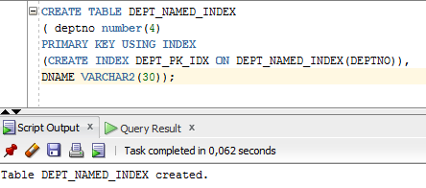

SELECT INDEX_NAME
FROM USER_INDEXES
WHERE TABLE_NAME='DEPT_NAMED_INDEX';

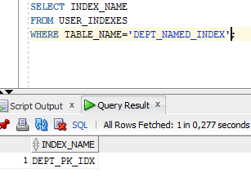

Практическое занятие 3
  - Использование безусловных команд INSERT
  - Использование условных команд ALL INSERT
  - Использование условных команд FIRST INSERT
  - Преобразующая команды INSERT
  - Создание индексов во время создания таблицы по команде CREATE TABLE

- Выполните командный файл cre_sal_history.sql, чтобы создать таблицу SAL_HISTORY.
- Выведите структуру таблицы SAL_HISTORY. 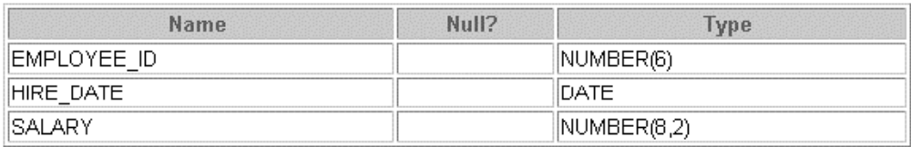
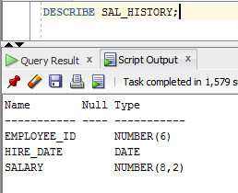

- Выполните командный файл cre_mgr_history.sql, чтобы создать таблицу MGR_HISTORY.

- Выведите структуру таблицы MGR_HISTORY. 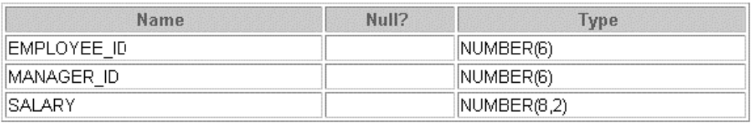
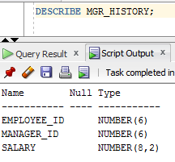

- Выполните файл cre_spacial_sal.sql, чтобы создать таблицу SPECIAL_SAL.

- Выведите структуру таблицы SPECIAL_SAL. 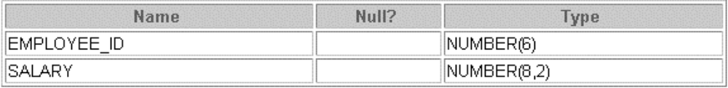
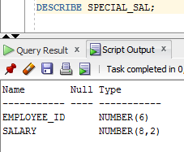

- Напишите команду для выполнения следующего:
  - Выбрать из таблицы EMPLOYEES номер, дату найма, номер менеджера и зарплату для сотрудников, номер которых меньше 125;
  - Если оклад больше $20000, вставить номер служащего и его оклад в таблицу SPECIAL_SAL;
  - Вставить номер, дату найма и оклад служащего в таблицу SAL_HISTORY;
  - Вставить номер служащего, номер его менеджера и значение зарплаты в таблицу MGR_HISTORY.
INSERT ALL
WHEN SALARY>20000
THEN INTO SPECIAL_SAL VALUES(EMPLOYEE_ID, SALARY)
ELSE INTO SAL_HISTORY VALUES(EMPLOYEE_ID,HIRE_DATE,SALARY)
INTO MGR_HISTORY VALUES(EMPLOYEE_ID,MANAGER_ID,SALARY)
SELECT EMPLOYEE_ID, HIRE_DATE, MANAGER_ID, SALARY
FROM EMPLOYEES
WHERE EMPLOYEE_ID<125;

- Выведите записи из таблицы SPECIAL_SAL.

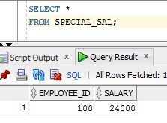
- Выведите записи из таблицы SAL_HISTORY. 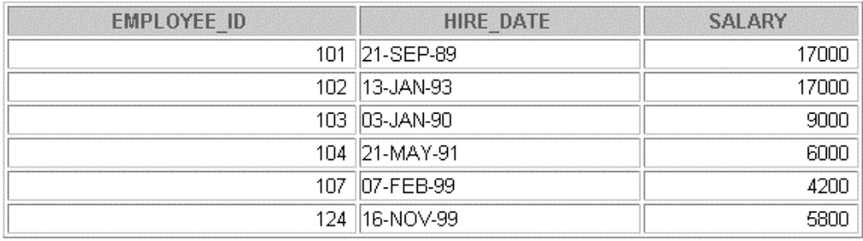

SELECT EMPLOYEE_ID,
TO_CHAR(HIRE_DATE, 'DD-Mon-YY', 'NLS_DATE_LANGUAGE=american ')
HIRE_DATE, SALARY
FROM SAL_HISTORY;

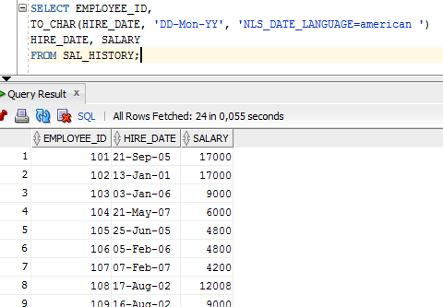

- Выведите записи из таблицы MGR_HISTORY. 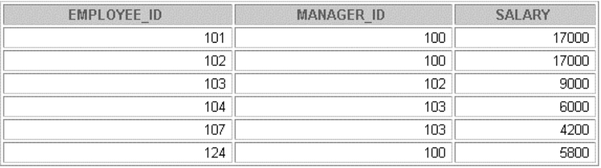

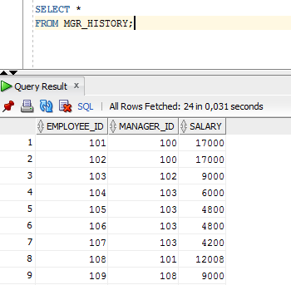

- Выполните командный файл cre_sales_source_data.sql, чтобы создать таблицу SALES_SOURCE_DATA.

- Выполните командный файл ins_sales_source_data.sql чтобы вставить строки в таблицу SALES_SOURCE_DATA.

- Выведите структуру таблицы SALES_SOURCE_DATA. 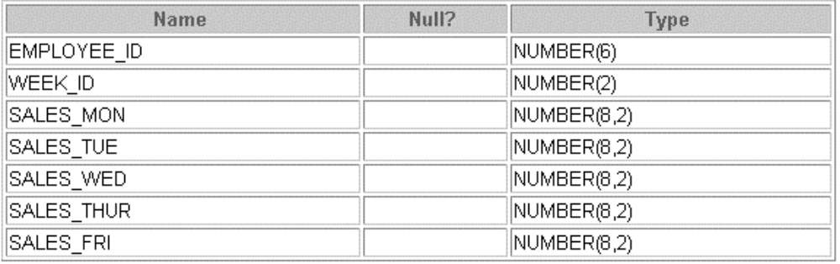

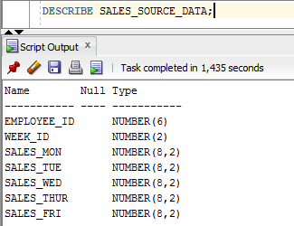

- Выведите записи из таблицы SALES_SOURCE_DATA.

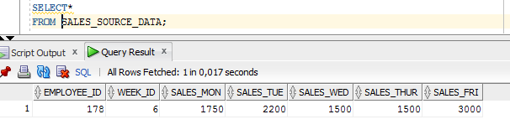

- Выполните файл cre_sales_info.sql, чтобы создать таблицу SALES_INFO.

- Выведите структуру таблицы SALES_INFO.

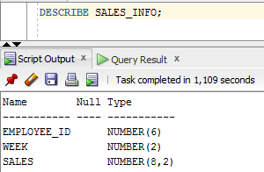

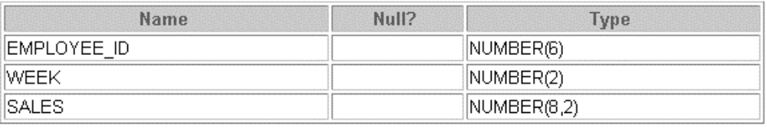
- Напишите команду для выполнения следующего:
- Выбрать из таблицы SALES_SOURCE_DATA записи с номерами служащих, номерами недель, продажами в понедельник, вторник, среду, четверг и пятницу.
- Выполнить преобразование, которое конвертирует каждую такую запись из таблицы SALES_SOURCE_DATA в несколько записей таблицы SALES_INFO.

INSERT ALL
INTO SALES_INFO VALUES(EMPLOYEE_ID, WEEK_ID, SALES_MON)
INTO SALES_INFO VALUES(EMPLOYEE_ID, WEEK_ID, SALES_TUE)
INTO SALES_INFO VALUES(EMPLOYEE_ID, WEEK_ID, SALES_WED)
INTO SALES_INFO VALUES(EMPLOYEE_ID, WEEK_ID, SALES_THUR)
INTO SALES_INFO VALUES(EMPLOYEE_ID, WEEK_ID, SALES_FRI)
SELECT EMPLOYEE_ID, WEEK_ID, SALES_MON, SALES_TUE, SALES_WED,
SALES_THUR, SALES_FRI
FROM SALES_SOURCE_DATA;
Подсказка: Используйте преобразующую команду INSERT.
- Выведите записи таблицы SALES_INFO.
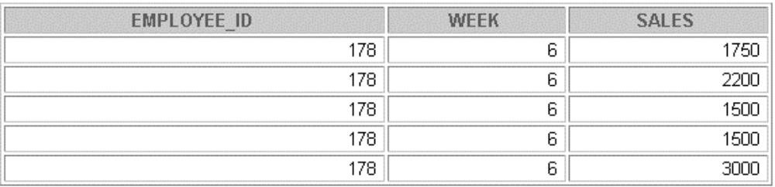

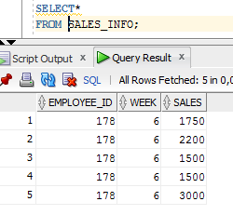

- У Вас есть информация о бывших сотрудниках, сохраненная в файле emp.dat. Вы хотите сохранить имена и E-mail для всех сотрудников, бывших и настоящих, в таблице. Для того, чтобы сделать это создайте сначала внешнюю таблицу EMP_DATA, используя файл emp.dat. Директория – Stud. Файл emp.dat можно просмотреть на \\Westfold\Student\Student_extern (\\Orclebi\Student\Student_extern). При созднии таблицы установите максимально допустимое количество ошибок, равным 0. Предусмотрите создание Log и Bad файлов.
CREATE TABLE EMP_DATA
(FIRST_NAME VARCHAR(20),
LAST_NAME VARCHAR(25),
EMAIL VARCHAR(25))
ORGANIZATION EXTERNAL
(TYPE ORACLE_LOADER
DEFAULT DIRECTORY STUD
ACCESS PARAMETERS
(RECORDS DELIMITED BY NEWLINE
BADFILE 'emp_bad'
logfile 'emp_log'
FIELDS TERMINATED BY '|' LRTRIM
MISSING FIELD VALUES ARE NULL
REJECT ROWS WITH ALL NULL FIELDS)
LOCATION ('emp.dat'))
REJECT LIMIT 0;

- Создайте таблицу EMP_HIST на основе таблицы EMPLOYEES, включив в нее три столбца FIRST_NAME, LAST_NAME, EMAIL
CREATE TABLE EMP_HIST
AS
SELECT FIRST_NAME, LAST_NAME, EMAIL
FROM EMPLOYEES;
Увеличьте размер столбца EMAIL до 45.
ALTER TABLE EMP_HIST
MODIFY (EMAIL VARCHAR2(45));
Вставьте данные из таблицы EMP_DATA в таблицу EMP_HIST, предполагая, что сведения в таблице EMP_DATA наиболее свежие. Если строка в таблице EMP_DATA совпадает со строкой EMP_HIST, измените e-mail в таблице EMP_HIST на соответствующий e-mail в таблице EMP_DATA. Если в таблице EMP_DATA есть строка, которой нет в таблице EMP_HIST, вставьте ее в таблицу EMP_HIST. Строки в таблицах считаются соответствующими, когда фамилии и имена сотрудников идентичны.

MERGE INTO EMP_HIST H
USING EMP_DATA D
ON (D.FIRST_NAME=H.FIRST_NAME
AND D.LAST_NAME=H.LAST_NAME)
WHEN MATCHED THEN
UPDATE SET H.EMAIL=D.EMAIL
WHEN NOT MATCHED THEN
INSERT VALUES (D.FIRST_NAME,D.LAST_NAME,D.EMAIL);

После выполнения задания выведите на экран содержимое таблицы EMP_HIST.
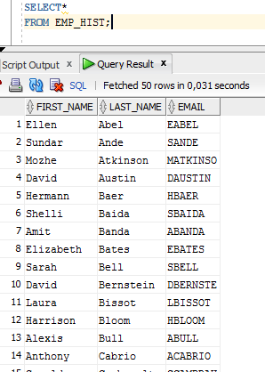

Практическое занятие 4
- Использование операции ROLLUP для получения промежуточных итоговых сумм
- Использование операции CUBE для получения сводных данных
- Использование функции GROUPING для определения значений строк, получаемых при выполнении операций ROLLUP и CUBE
- Использование GROUPING SETS для получения в запросе единственного результирующего набора.
- Напишите запрос для вывода следующих данных о сотрудниках, менеджер которых имеет номер меньше 120:
  - Номер менеджера (Manager_ID);
  - Идентификатор должности (Job_ID) и общий оклад сотрудников для каждой должности (Job_ID), которые подчиняются одному менеджеру;
  - Общий оклад сотрудников, сгруппированный по их менеджерам;
  - Общий оклад сотрудников независимо от их должности или менеджера.
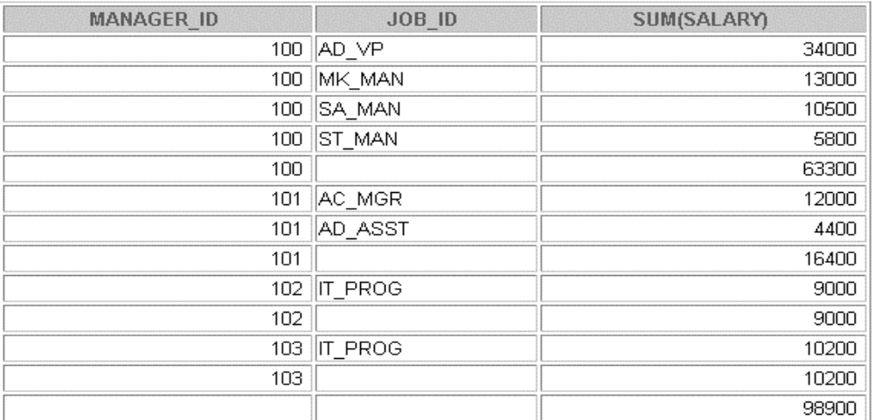
SELECT NVL(TO_CHAR(MANAGER_ID),' ') MANAGER_ID,
NVL(TO_CHAR(JOB_ID),' ') JOB_ID, SUM(SALARY)
FROM EMPLOYEES
WHERE MANAGER_ID<120
GROUP BY ROLLUP(MANAGER_ID,JOB_ID);

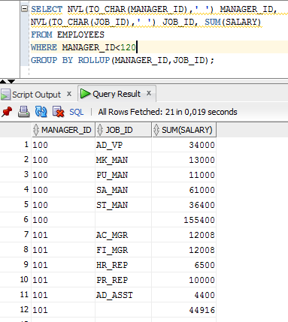

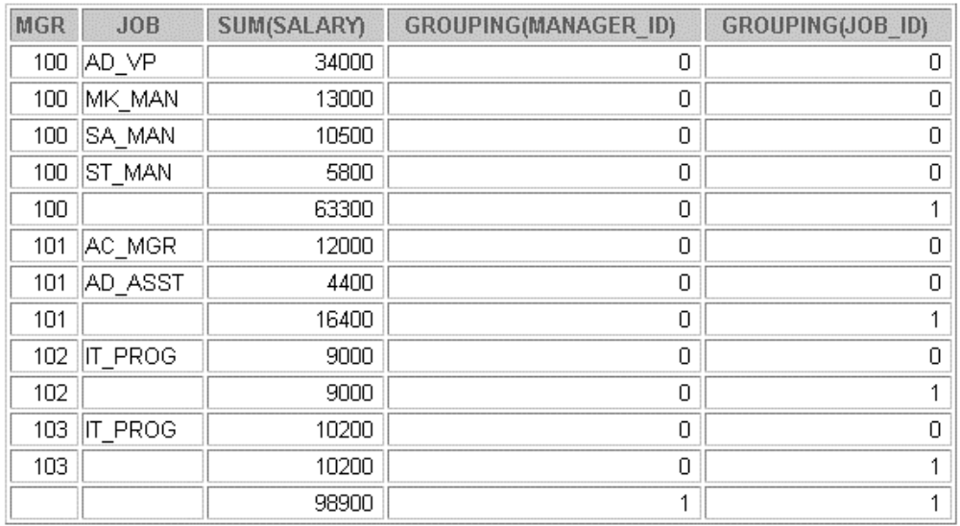
- Отметьте выходные данные, полученные в задании 1. Используя функцию GROUPING, напишите запрос для выяснения, являются ли неопределённые значения в столбцах, которые соответствуют приведённым в предложении GROUP BY, результатом применения операции ROLLUP.
SELECT NVL(TO_CHAR(MANAGER_ID),' ') Mgr,
NVL(TO_CHAR(JOB_ID),' ') JOB, SUM(SALARY),
GROUPING(MANAGER_ID), GROUPING(JOB_ID)
FROM EMPLOYEES
WHERE MANAGER_ID<120
GROUP BY ROLLUP(MANAGER_ID,JOB_ID);

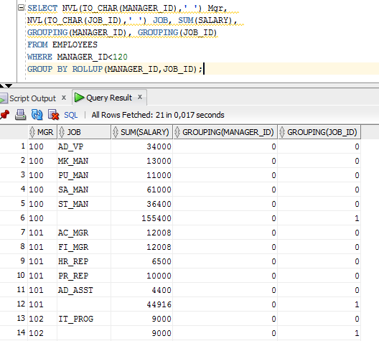

- Напишите запрос для вывода следующих данных о сотрудниках:
      - Номер менеджера (Manager_ID);
      - Должность и общий оклад по каждой должности для сотрудников, отчитывающихся перед одним и тем же менеджером;
      - Общий оклад сотрудников, сгруппированных по их менеджерам;
      - Сводные значения по общей зарплате для каждой должности независимо от менеджера;
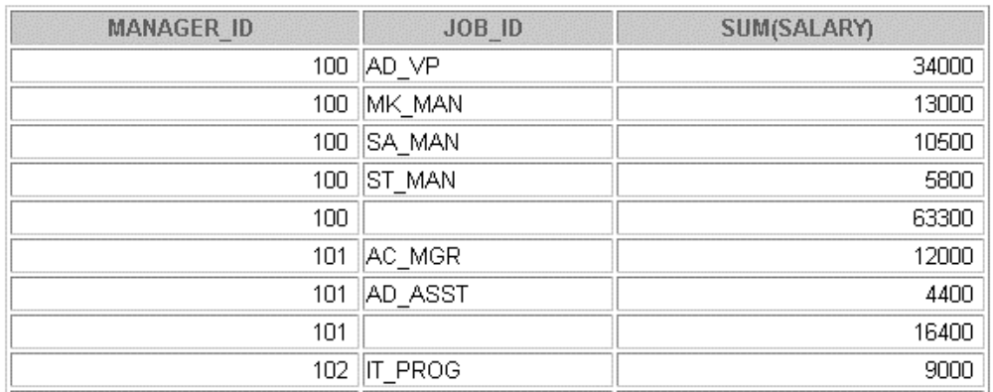
      - Общий оклад сотрудников независимо от должности и менеджера. \
SELECT NVL(TO_CHAR(MANAGER_ID),' ') manager_id,
NVL(TO_CHAR(JOB_ID),' ') JOB_id, SUM(SALARY)
FROM EMPLOYEES
GROUP BY CUBE(MANAGER_ID,JOB_ID);

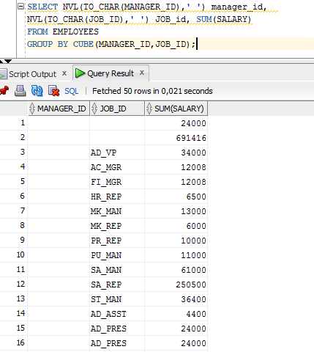
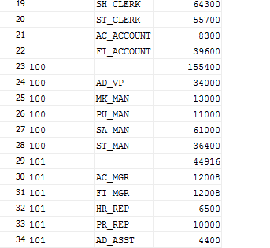
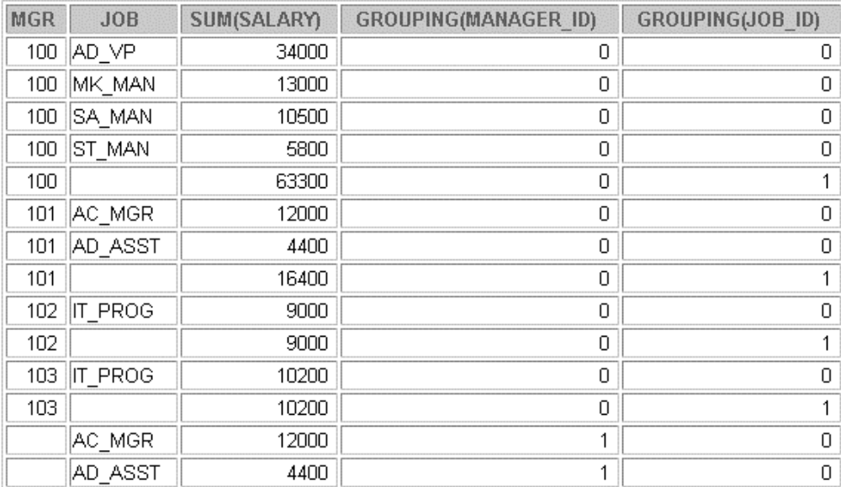
- Отметьте выходные данные, полученные в задании 3. Используя функцию GROUPING, напишите запрос для выяснения, являются ли неопределённые значения в столбцах, которые соответствуют приведённым в предложении GROUP BY, результатом применения операции CUBE.

SELECT NVL(TO_CHAR(MANAGER_ID),' ') Mgr,
NVL(TO_CHAR(JOB_ID),' ') JOB, SUM(SALARY),
GROUPING(MANAGER_ID), GROUPING(JOB_ID)
FROM EMPLOYEES
GROUP BY CUBE(MANAGER_ID,JOB_ID);
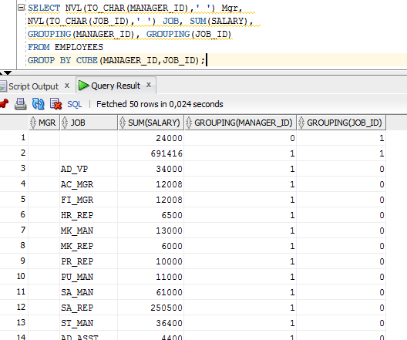

- Используя GROUPING SETS, напишите запрос для вывода данных по следующим группировкам:
- department_id, manager_id, job_id
- department_id, job_id
- manager_id, job_id
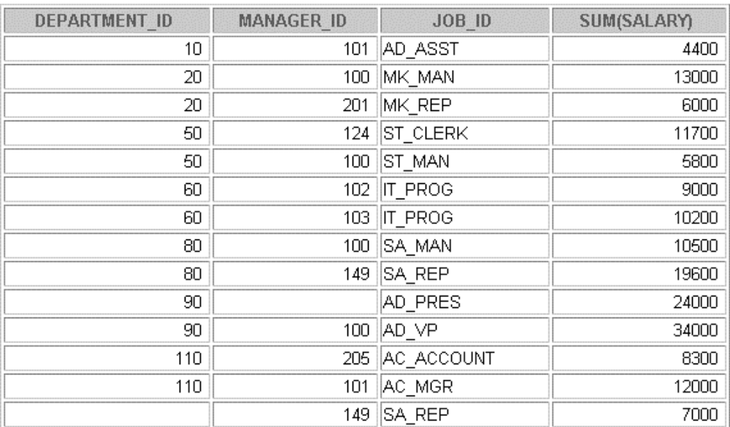
Запрос должен подсчитывать сумму окладов для каждой группы.

SELECT NVL(TO_CHAR(DEPARTMENT_ID),' ') DEPARTMENT_id,
NVL(TO_CHAR(MANAGER_ID),' ') manager_id,
NVL(TO_CHAR(JOB_ID),' ') JOB_id, SUM(SALARY)
FROM EMPLOYEES
GROUP BY GROUPING SETS((DEPARTMENT_ID,MANAGER_ID,JOB_ID),
(DEPARTMENT_ID,JOB_ID),(MANAGER_ID,JOB_ID));

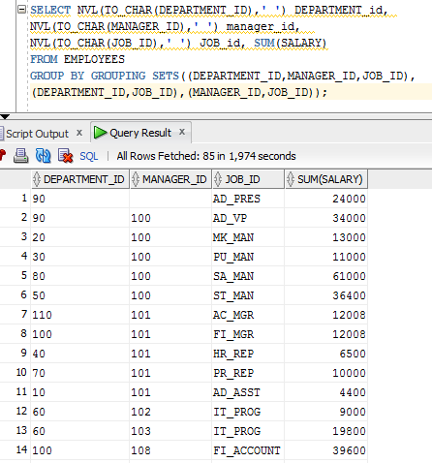

- Написать запрос, выдающий отчёт о суммарных выплатах сотрудникам, непосредственно подчиняющихся руководителю (задаётся полное имя) по названиям должностей (поле JOBS.Job_Title).
Отчёт должен содержать группы строк. Каждая группа относится к данному руководителю и состоит из регулярных строк, отображающих суммарные выплаты и количество сотрудников на данной должности, непосредственно подчиняющихся этому руководителю. Группу должна завершать строка с итоговыми значениями суммарных выплат и количества сотрудников, для сотрудников, непосредственно подчиняющихся данному руководителю. В столбце «Должность» этой строки должна быть выведена должность руководителя.
Должна быть предусмотрена сортировка по столбцу Employee_id для руководителя.
Кроме того, отчёт должен быть завершён строкой, представляющей общий итог и содержащей количество сотрудников и сумму выплат по всем упомянутым руководителям.

SELECT
(SELECT E.FIRST_NAME||' '||E.LAST_NAME
FROM EMPLOYEES E
WHERE E.EMPLOYEE_ID = EM.MANAGER_ID)

|| CASE
GROUPING(EM.MANAGER_ID)+GROUPING(EM.JOB_ID)
WHEN 0 THEN NULL
WHEN 1 THEN ' итоги:'
ELSE 'О Б Щ И Й И Т О Г'
END
"Руководитель",

nvl(to_char((SELECT J.JOB_TITLE
FROM JOBS J
WHERE J.JOB_ID = EM.JOB_ID)

|| CASE GROUPING(EM.JOB_ID)
WHEN 1 THEN
(SELECT J.JOB_TITLE
FROM JOBS J
WHERE J.JOB_ID =
(SELECT E.JOB_ID
FROM EMPLOYEES E
WHERE E.EMPLOYEE_ID = EM.MANAGER_ID))
ELSE null
END),' ') "Должность",

COUNT(*)"Кол-во подчиненных",
SUM(EM.SALARY) "Сумма"
FROM EMPLOYEES EM
WHERE EM.MANAGER_ID IS NOT NULL
GROUP BY ROLLUP (EM.MANAGER_ID, EM.JOB_ID);
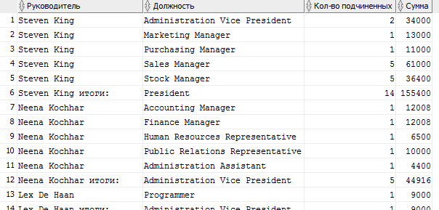
Пример отчёта:
Руководитель | Должность | Кол-во подчиненных | Сумма
Steven King | Administration Vice President | 2 | 34000
Steven King | Marketing Manager | 1 | 13000
…………………
Steven King | Stock Manager | 5 | 36400
Steven King итоги: | President | 14 | 174050
Neena Kochhar | Accounting Manager | 1 | 12000
…………………
Neena Kochhar итоги: | Administration Vice President | 5 | 44900
Lex De Haan | Programmer | 1 | 9000
Lex De Haan итоги: | Administration Vice President | 1 | 9000
…………………….
Den Raphaely | Purchasing Clerk | 5 | 13900
Den Raphaely итоги: | Purchasing Manager | 5 | 13900
О Б Щ И Й И Т О Г |  | 106 | 667408

Практическое занятие 5
- Использование функций Oracle для работы с данными типа Дата\Время

        - Установите в сеансе NLS_DATE_FORMAT в DD-MON-YYYY HH24:MI:SS
ALTER SESSION
SET NLS_DATE_FORMAT='DD-MON-YYYY HH24:MI:SS';
        - Напишите запрос для вывода смещений (TZ_OFFSET) следующих временных зон:
US/Pacific-New
SELECT TZ_OFFSET('US/Pacific-New')
from dual;
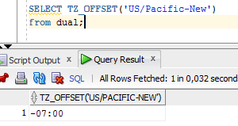
Singapore
Egypt
SELECT TZ_OFFSET('Singapore')
from dual;
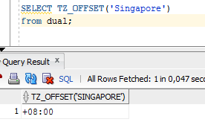
SELECT TZ_OFFSET('Egypt')
from dual;
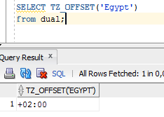
Установите в сеансе значение параметра TIME_ZONE на US/Pacific-New
ALTER SESSION
SET time_zone='US/Pacific-New';
Выведите в сеансе значения функций CURRENT_DATE, CURRENT_TIMESTAMP, LOCALTIMESTAMP
select current_date, current_timestamp, localtimestamp
from dual;
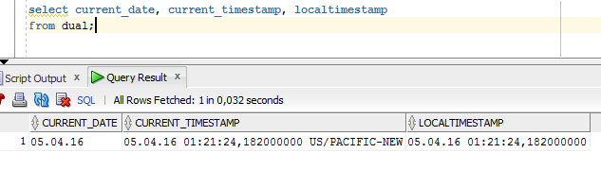
Измените в сеансе значение параметра TIME_ZONE. Установите смещение для временной зоны Singapore
ALTER SESSION
SET time_zone='Singapore';
Выведите в сеансе значения функций CURRENT_DATE, CURRENT_TIMESTAMP, LOCALTIMESTAMP
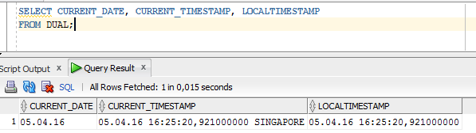
- Напишите запрос для вывода значений DBTIMEZONE и SESSIONTIMEZONE.
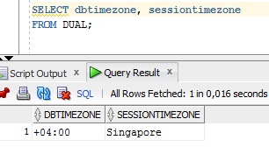
SELECT dbtimezone, sessiontimezone
FROM DUAL;
- Для сотрудников отдела 80 напишите запрос, который извлекает поле YEAR из столбца HIRE_DATE таблицы EMPLOYEES.
SELECT extract(YEAR FROM HIRE_DATE)
FROM EMPLOYEES
WHERE DEPARTMENT_ID=80;
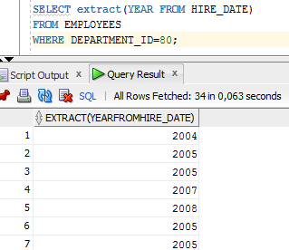
5. Установите в сеансе NLS_DATE_FORMAT в DD-MON-YYYY
ALTER SESSION
SET NLS_DATE_FORMAT='DD-MON-YYYY';
- Создайте запрос для вывода фамилии, месяца приема на работу, даты найма для тех сотрудников, которые были приняты на работу в январе независимо от года.
SELECT LAST_NAME, EXTRACT(MONTH FROM HIRE_DATE) MONTH, HIRE_DATE
FROM EMPLOYEES
WHERE EXTRACT(MONTH FROM HIRE_DATE)=1;
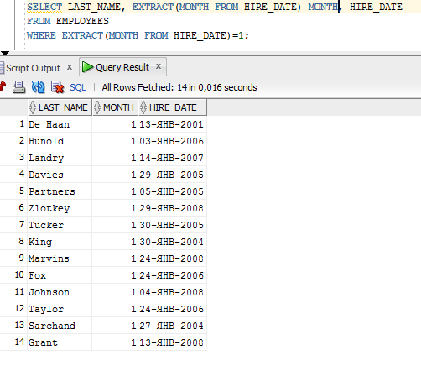
LAST_NAME | MONTH | HIRE_DATE
De Haan | 1 | 13-ЯНВ-93
Hunold | 1 | 03-ЯНВ-90
Landry | 1 | 14-ЯНВ-99
Davies | 1 | 29-ЯНВ-97
Partners | 1 | 05-ЯНВ-97
Zlotkey | 1 | 29-ЯНВ-00
Tucker | 1 | 30-ЯНВ-97
King | 1 | 30-ЯНВ-96
Marvins | 1 | 24-ЯНВ-00
Fox | 1 | 24-ЯНВ-98
Johnson | 1 | 04-ЯНВ-00
Taylor | 1 | 24-ЯНВ-98
Sarchand | 1 | 27-ЯНВ-96
Grant | 1 | 13-ЯНВ-00

Практическое занятие 6
  - Создание многостолбцовых подзапросов
  - Написание связанных подзапросов
  - Использование оператора EXISTS
  - Использование скалярных подзапросов
  - Использование предложения WITH
- Создайте запрос для вывода фамилии, номера отдела и оклада всех служащих, чей номер отдела и оклад совпадают с номером отдела и окладом любого служащего, зарабатывающего комиссионные.
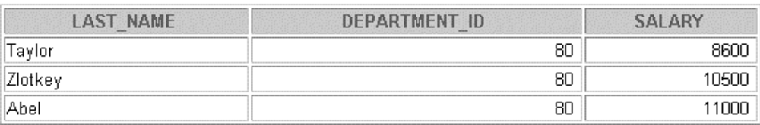

SELECT LAST_NAME, DEPARTMENT_ID, SALARY
FROM EMPLOYEES
WHERE (DEPARTMENT_ID,SALARY) IN
(SELECT DEPARTMENT_ID,SALARY
FROM EMPLOYEES E
WHERE E.COMMISSION_PCT IS NOT NULL);
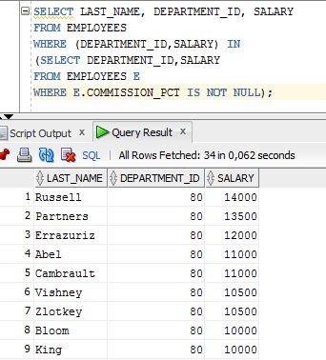
- Выведите фамилию, название отдела и оклад всех служащих, чей оклад и комиссионные совпадают с окладом и комиссионными любого служащего, работающего в отделе, местоположение которого Location_ID = 1700.
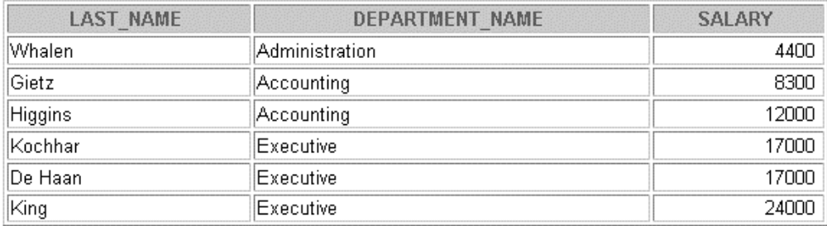
SELECT LAST_NAME, DEPARTMENT_ID, SALARY
FROM EMPLOYEES E
WHERE (SALARY,NVL(COMMISSION_PCT,0)) IN
(SELECT EE.SALARY,NVL(EE.COMMISSION_PCT,0)
FROM EMPLOYEES EE JOIN DEPARTMENTS D
ON (EE.DEPARTMENT_ID=D.DEPARTMENT_ID)
WHERE D.LOCATION_ID=1700);
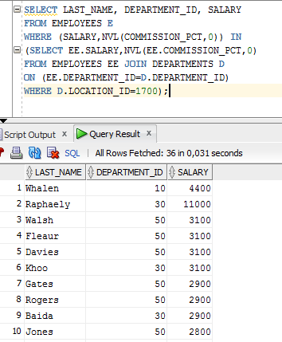
- Создайте запрос для вывода фамилии, даты найма и оклада всех служащих, которые получают такой же оклад и такие же комиссионные, как Kochhar. Не выводите данные о сотруднике Kochhar.
SELECT LAST_NAME, TO_CHAR(HIRE_DATE, 'DD-MON-YY', 'NLS_DATE_LANGUAGE=american ') HIRE_DATE, SALARY
FROM EMPLOYEES E
WHERE (SALARY,NVL(COMMISSION_PCT,0)) IN
(SELECT EE.SALARY,NVL(EE.COMMISSION_PCT,0)
FROM EMPLOYEES EE
WHERE LAST_NAME=INITCAP('KOCHHAR'))
AND LAST_NAME!=INITCAP('KOCHHAR');
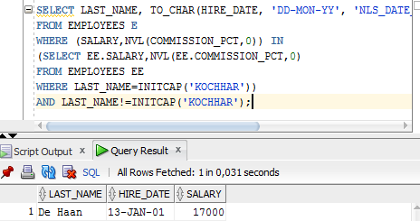
- Выведите фамилию, должность и оклад всех служащих, оклад которых превышает оклад каждого торгового менеджера (JOB_ID = ‘SA_MAN’). Отсортируйте результаты по убыванию окладов.
SELECT LAST_NAME, JOB_ID, SALARY
FROM EMPLOYEES E
WHERE SALARY>ALL
(SELECT SALARY
FROM EMPLOYEES
WHERE JOB_ID='SA_MAN')
ORDER BY SALARY DESC;
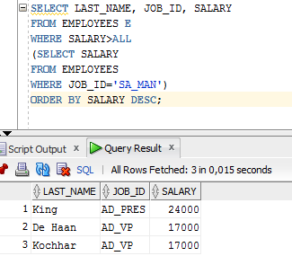
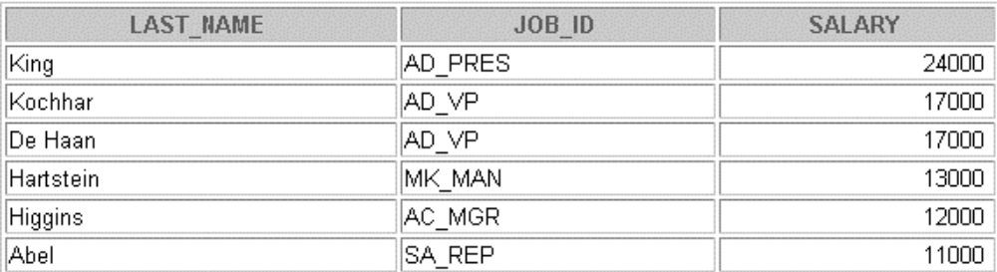
- Выведите номера, фамилии и отделы служащих, живущих в городах, названия которых начинаются с буквы Т. 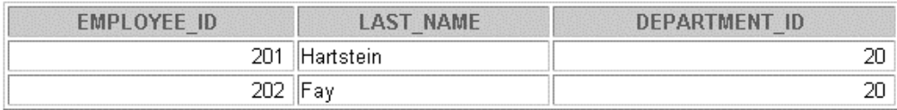
SELECT EMPLOYEE_ID, LAST_NAME, JOB_ID, DEPARTMENT_ID
FROM EMPLOYEES
WHERE DEPARTMENT_ID IN
(SELECT DEPARTMENT_ID
FROM DEPARTMENTS
WHERE LOCATION_ID IN
(
SELECT LOCATION_ID
FROM LOCATIONS
WHERE CITY LIKE 'T%'));
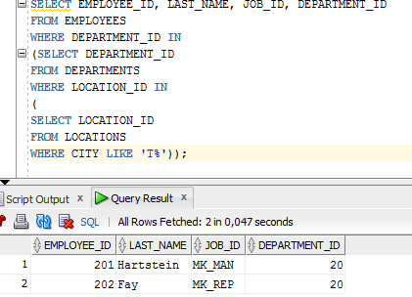

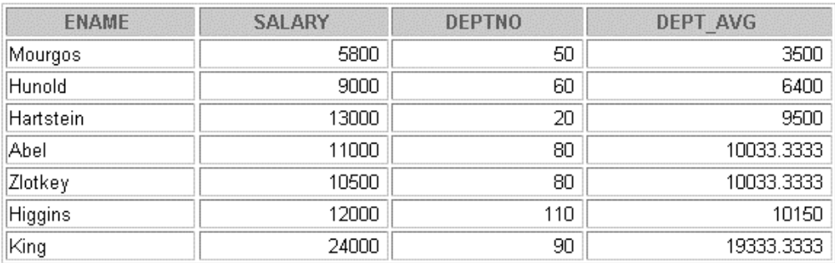
- Напишите запрос для нахождения всех сотрудников, которые зарабатывают больше среднего оклада по их отделу. Выведите фамилию, оклад, номер отдела и средний оклад по отделу. Отсортируйте результаты по средней зарплате. Используйте псевдонимы для выбираемых столбцов.
SELECT E.LAST_NAME ENAME, E.SALARY SALARY, E.DEPARTMENT_ID DEPTNO,
ROUND(AVG(EE.SALARY)) DEPT_AVG
FROM EMPLOYEES E JOIN EMPLOYEES EE
ON(E.DEPARTMENT_ID=EE.DEPARTMENT_ID)
WHERE E.SALARY>
(SELECT AVG(EM.SALARY)
FROM EMPLOYEES EM
WHERE E.DEPARTMENT_ID=EM.DEPARTMENT_ID)
GROUP BY E.LAST_NAME, E.SALARY, E.DEPARTMENT_ID
ORDER BY 4;
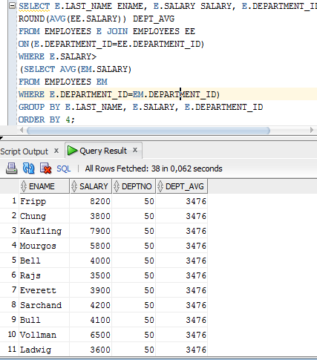

- Найдите всех сотрудников, не являющихся руководителями. Выполните это с помощью оператора NOT EXISTS.
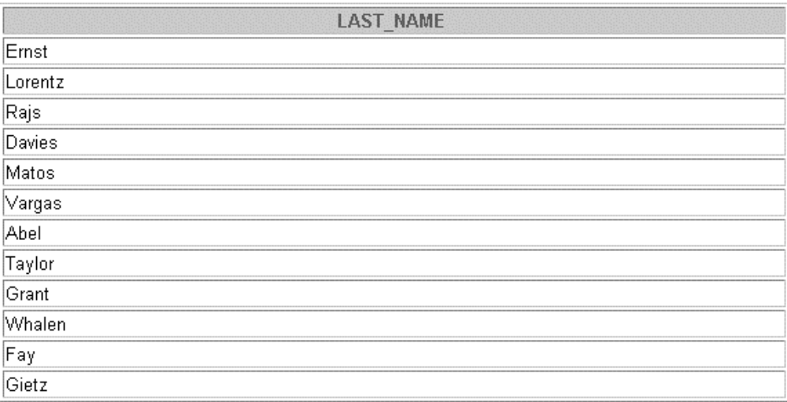
SELECT LAST_NAME
FROM EMPLOYEES E
WHERE NOT EXISTS
(SELECT 'X'
FROM EMPLOYEES
WHERE MANAGER_ID=E.EMPLOYEE_ID);
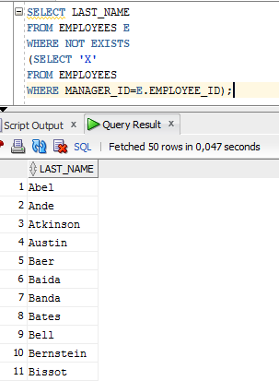
- Может ли это же быть сделано с помощью оператора NOT IN?\

SELECT LAST_NAME
FROM EMPLOYEES E
WHERE LAST_NAME NOT IN
(SELECT LAST_NAME
FROM EMPLOYEES
WHERE MANAGER_ID=E.EMPLOYEE_ID)
ORDER BY 1;
- Выведите фамилии сотрудников, зарабатывающих меньше среднего оклада по их отделу. 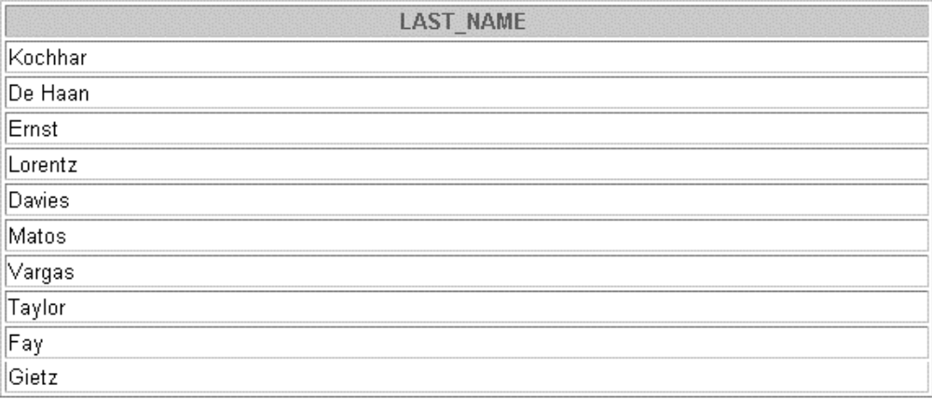
SELECT LAST_NAME
FROM EMPLOYEES E
WHERE SALARY<
(SELECT AVG(SALARY)
FROM EMPLOYEES
WHERE DEPARTMENT_ID=E.DEPARTMENT_ID);
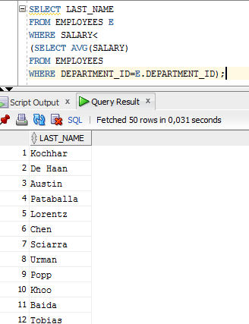
- Выведите фамилии сотрудников, у которых есть коллеги по отделу, которые были приняты на работу позже, но имеют более высокий оклад.

SELECT LAST_NAME
FROM EMPLOYEES E
WHERE EXISTS
(SELECT 'X'
FROM EMPLOYEES
WHERE E.SALARY<SALARY
AND E.HIRE_DATE<HIRE_DATE);
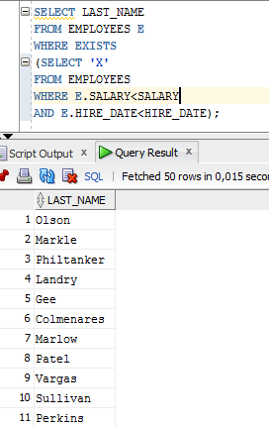

SALARY< ANY
(SELECT SALARY
FROM EMPLOYEES
WHERE HIRE_DATE> ANY
(SELECT HIRE_DATE
FROM EMPLOYEES
WHERE DEPARTMENT_ID=E.DEPARTMENT_ID));
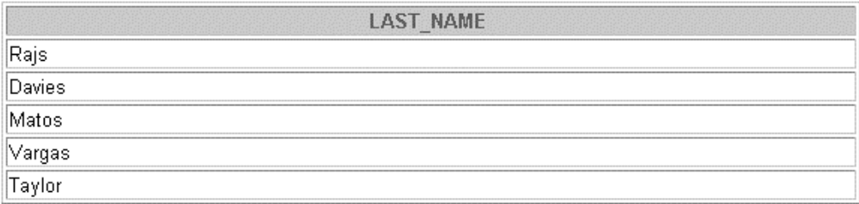
- Выведите номера, фамилии и наименования отделов всех сотрудников. Используйте скалярный подзапрос в команде SELECT для вывода наименований отделов.

SELECT EMPLOYEE_ID, LAST_NAME,
(SELECT DEPARTMENT_NAME
FROM DEPARTMENTS
WHERE DEPARTMENT_ID=E.DEPARTMENT_ID) DEPARTMENT
FROM EMPLOYEES E;
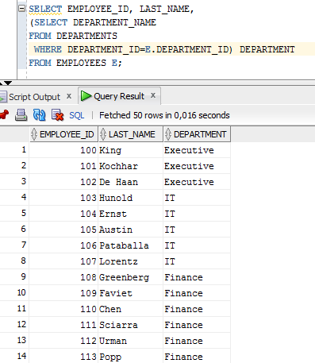
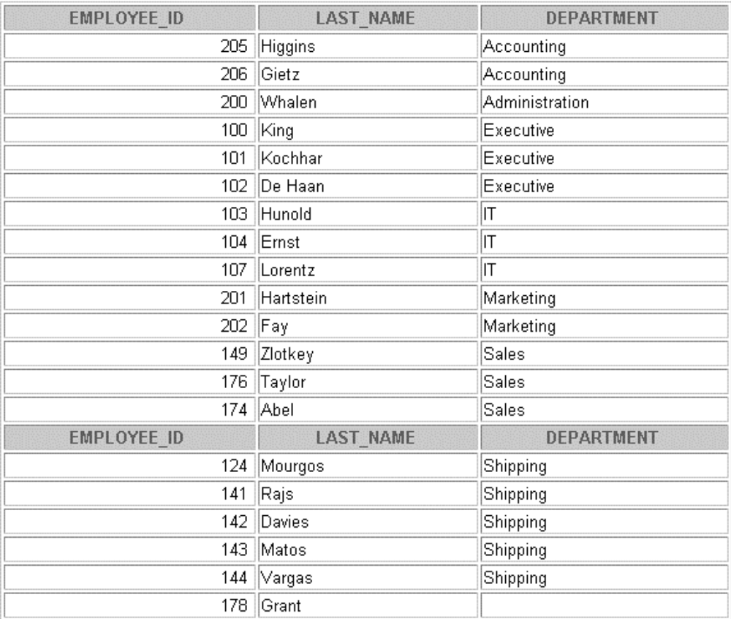
- Напишите запрос для вывода наименования отделов и фондов заработной платы отделов, размер которых больше 1/8 от общего фонда заработной платы всей компании. Используйте предложение WITH для создания запроса. Назовите запрос SUMMARY.

WITH
SUMMARY AS
(SELECT D.DEPARTMENT_NAME, SUM(E.SALARY) DEPT_TOTAL
FROM DEPARTMENTS D JOIN EMPLOYEES E
ON (E.DEPARTMENT_ID=D.DEPARTMENT_ID)
GROUP BY D.DEPARTMENT_NAME),
SUMEIGHT AS
(SELECT SUM(SALARY)/8 SUMEI
FROM EMPLOYEES)
SELECT *
FROM SUMMARY
WHERE DEPT_TOTAL>(SELECT SUMEI FROM SUMEIGHT);

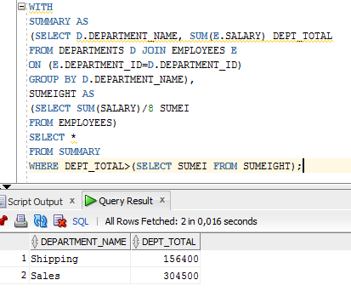

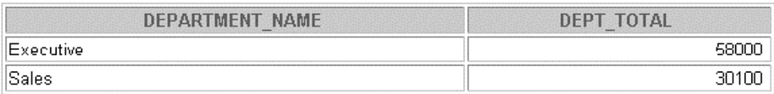

Практическое занятие 7
  - Отличие иерархических запросов от неиерархических запросов
  - Обход дерева
  - Получение отчёта с отступом с помощью псевдостолбца LEVEL
  - Отсечение структур дерева
  - Сортировка выходных данных
- Напишите отчёт, в котором отражена структура отдела, которым руководит Mourgos. Выведите фамилии, оклады и номер отдела сотрудников.
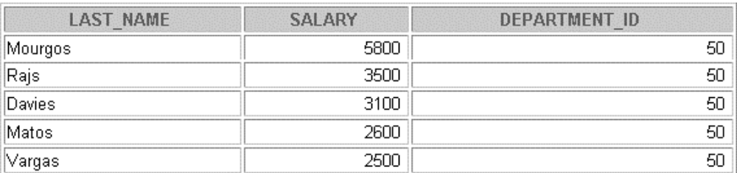
SELECT LAST_NAME, SALARY, DEPARTMENT_ID
FROM EMPLOYEES
START WITH LAST_NAME='Mourgos'
CONNECT BY PRIOR EMPLOYEE_ID=MANAGER_ID;
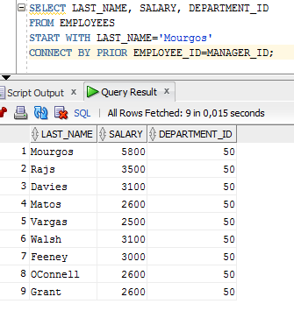
- Создайте отчёт, который показывает иерархию менеджеров, которым подчиняется сотрудник Lorentz. Выведите сначала менеджера, перед которым непосредственно отчитывается Lorentz.
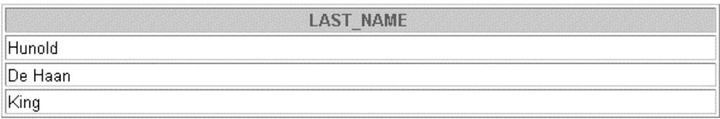
SELECT LAST_NAME
FROM EMPLOYEES
WHERE LAST_NAME!='Lorentz'
START WITH LAST_NAME='Lorentz'
CONNECT BY PRIOR MANAGER_ID=EMPLOYEE_ID;

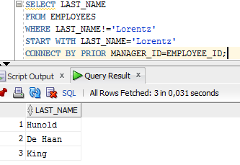

- Создайте отчёт с отступом, в котором отражается иерархия управления, начиная с сотрудника по фамилии Kochhar. Выведите фамилии, номера менеджеров и номера отделов сотрудников. Назовите столбцы как показано в примере выходных результатов.

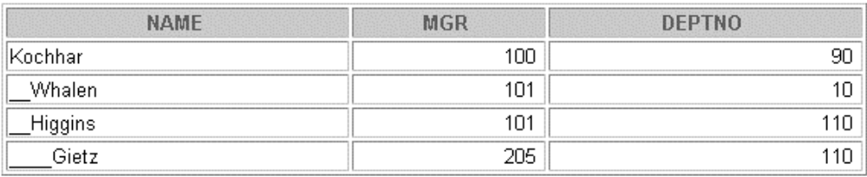

SELECT LPAD(LAST_NAME,LENGTH(LAST_NAME)+LEVEL-1,'_') NAME,
MANAGER_ID MGR, DEPARTMENT_ID DEPTNO
FROM EMPLOYEES
START WITH LAST_NAME='Kochhar'
CONNECT BY PRIOR EMPLOYEE_ID=MANAGER_ID;

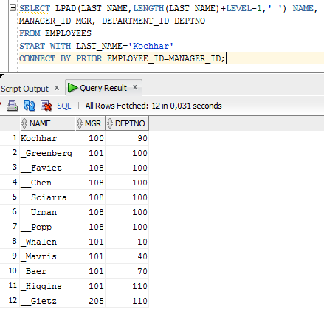
- Создайте отчёт, отражающий иерархию управления компанией. Начните с сотрудника самого высокого уровня и исключите из выходных данных всех служащих с идентификатором должности ST_MAN, а также сотрудника De Haan и всех, кто перед ним отчитывается.
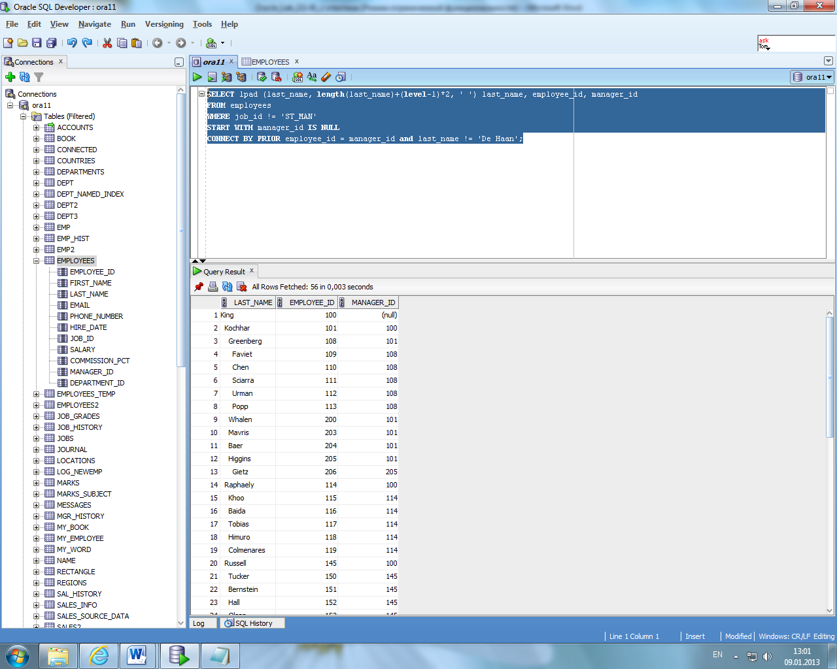
SELECT LPAD(LAST_NAME,LENGTH(LAST_NAME)+LEVEL-1,' ') LAST_NAME,
EMPLOYEE_ID, MANAGER_ID
FROM EMPLOYEES
WHERE JOB_ID!='ST_MAN'
START WITH LAST_NAME='King'
CONNECT BY PRIOR EMPLOYEE_ID=MANAGER_ID
AND LAST_NAME!='De Haan';
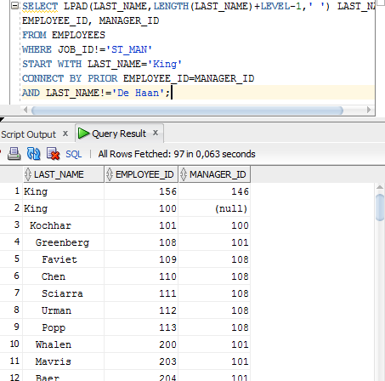

- Создать запрос для вывода списка дат и дней недели, начиная с заданной даты до конца месяца.
SELECT SYSDATE+LEVEL-1 DATA
FROM DUAL
WHERE EXTRACT(MONTH FROM SYSDATE)=EXTRACT(MONTH FROM SYSDATE+LEVEL-1)
CONNECT BY LEVEL<30;
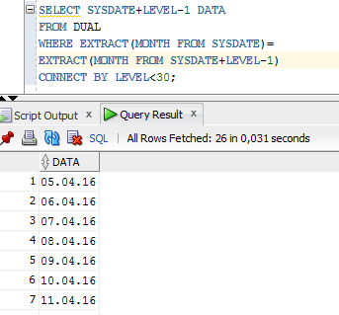
- Создать запрос для вывода только правильно написанных выражений со скобками (количество открывающих и закрывающих скобок должно быть одинаково, каждой открывающей скобке должна соответствовать закрывающая, первая скобка в выражении не должна быть закрывающей). Примеры неправильных выражений:
((((a)g)q)
z)(s)(
(((f)e)w))(h(g(w))
WITH
STR AS (
SELECT '&string' AS TEXT
FROM DUAL),
QUE AS (
SELECT TEXT, LEVEL,
LENGTH(REPLACE(SUBSTR(TEXT, LEVEL), '(', ''))-LENGTH(REPLACE(SUBSTR(TEXT, LEVEL), ')', '')) LEFT_RIGHT
FROM STR
CONNECT BY LEVEL <= LENGTH(TEXT))

SELECT TEXT,
CASE
WHEN LENGTH(REGEXP_REPLACE(TEXT, '\(', '')) != LENGTH(REGEXP_REPLACE(TEXT, '\)', ''))
THEN 'Разное кол-во "(" и ")"!'
WHEN 0 > ANY
(SELECT LEFT_RIGHT
FROM QUE)
THEN 'Нарушен порядок скобок!'
ELSE 'Ок'
END AS CORRECT
FROM STR;

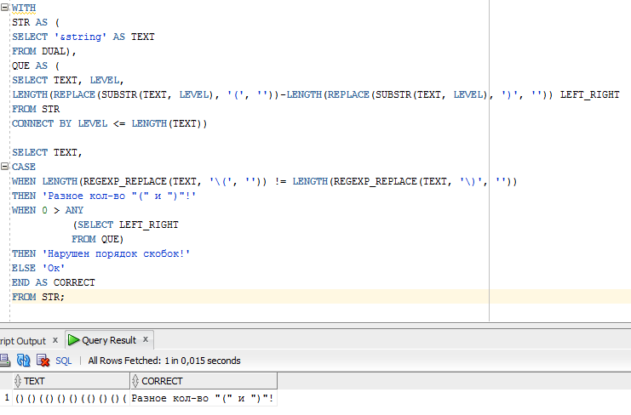

- Используя таблицы REGIONS, COUNTRIES, LOCATIONS, DEPARTMENTS, построить (показать) иерархию объектов "Регион – Страна – Местоположение – Подразделение" для региона name = ' Americas '. Иерархия должна быть построена (показана) одной командой SELECT.В результате вывести:
- номер уровня, на котором находится в иерархии данный объект (LEVEL),
- имя объекта, дополненное слева (LEVEL -1)*3 пробелами.

SELECT LEVEL "Уровень",
LPAD(REGION_NAME, LENGTH(REGION_NAME)+(LEVEL-1)*3, ' ') "Объект"
FROM (SELECT CONCAT (TO_CHAR(REGION_ID), 'Region') LEV,
REGION_NAME, TO_CHAR(NULL) POD
FROM REGIONS
UNION ALL
SELECT CONCAT(COUNTRY_ID, 'Country'),COUNTRY_NAME,
CONCAT (TO_CHAR(REGION_ID), 'Region')
FROM COUNTRIES
UNION ALL
SELECT CONCAT(TO_CHAR(LOCATION_ID), 'Location'),CITY,
CONCAT(COUNTRY_ID, 'Country')
FROM LOCATIONS
UNION ALL
SELECT TO_CHAR(NULL),DEPARTMENT_NAME,
CONCAT(TO_CHAR(LOCATION_ID),

Практическое занятие 8
- Использование регулярных выражений
        - Создайте запрос для поиска в таблице EMPLOYEES сотрудников, чьи имена начинаются на “Na” или “Ne”.
SELECT FIRST_NAME
FROM EMPLOYEES
WHERE REGEXP_LIKE(FIRST_NAME,'^(Na|Ne)');
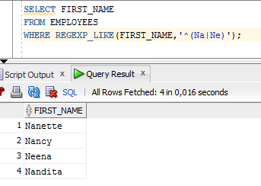
        - Создайте запрос для удаления при отображении пробелов в столбце STREET_ADDRESS таблицы LOCATIONS.
SELECT REGEXP_REPLACE(STREET_ADDRESS,' ','') "Road"
FROM LOCATIONS;
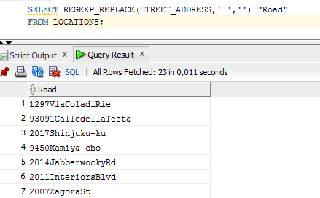
        - Создайте запрос, который заменяет при отображении адреса местонахождения отдела аббревиатуру St на Street. Будьте осторожны, чтобы изменения не коснулись тех слов, в которых St встречается как их часть (в т.ч. если в исходной строке уже есть слово Street). Выведите только те строки, которые Вы изменили.
SELECT REGEXP_REPLACE(STREET_ADDRESS,'St$','Street') "Road"
FROM LOCATIONS
WHERE REGEXP_LIKE(STREET_ADDRESS,'St$');
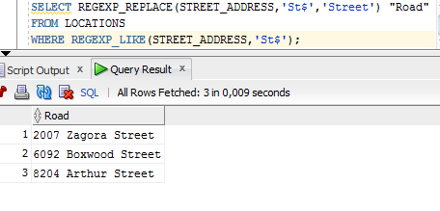
        - Создать запрос для выделения собственно имени файла из полного его имени. (Полное имя файла начинается с имени диска или имени сервера. Оно может содержать произвольное количество имен папок. Имя файла может иметь или не иметь расширения. Допускаются пробелы в именах файлов и папок).
SELECT
REGEXP_REPLACE ('F:\Oracle\лабы 4-5\Oracle_Lab_2(1-9) 2015 10.doc', '^.+[\]', '') NAME
FROM dual;

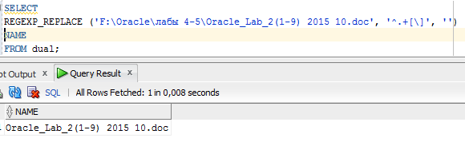
заменили начало на пустоту...
        - Создать запрос для выделения из символьной строки повторяющихся, стоящих рядом слов. Примеры:
Символьная строка | Повторяющиеся слова
Кулон лон слон слон слон Книга книга | слон слон
 | Книга книга
Мама мыла раму раму мыла мама | раму раму
WITH STRING1 AS
(SELECT 'Кулон лон слон слон слон Книга книга' AS WORD_LINE FROM DUAL),
STRING2 AS
(SELECT 'Мама мыла раму раму мыла мама' AS WORD_LINE FROM DUAL)

SELECT NVL(CASE WHEN ROWNUM = 1 THEN WORD_LINE
ELSE NULL END, ' ') AS "Символьная строка",
WORD AS "Повторяющейся слова"
FROM (SELECT DISTINCT REGEXP_REPLACE(TRIM(REGEXP_SUBSTR(WORD_LINE,
'(^|\s)\w+\s+\w+(\s|$)',REGEXP_INSTR(WORD_LINE, '(^|\s)\w', 1, LEVEL))), '\s+', ' ')
AS WORD,
WORD_LINE
FROM STRING1
CONNECT BY LEVEL <= REGEXP_COUNT(WORD_LINE, '(^|\s)\w', 1)-1)
WHERE LOWER(TRIM(REGEXP_SUBSTR(WORD, '^\w+\s')))
=
LOWER(TRIM(REGEXP_SUBSTR(WORD, '\s\w+$')))

UNION ALL

SELECT NVL(CASE WHEN ROWNUM = 1 THEN WORD_LINE
ELSE NULL END, ' ') AS "Символьная строка",
WORD AS "Повторяющейся слова"
FROM (SELECT DISTINCT REGEXP_REPLACE(TRIM(REGEXP_SUBSTR(WORD_LINE,
'(^|\s)\w+\s+\w+(\s|$)',REGEXP_INSTR(WORD_LINE, '(^|\s)\w', 1, LEVEL))), '\s+', ' ')
AS WORD,
WORD_LINE
FROM STRING2
CONNECT BY LEVEL <= REGEXP_COUNT(WORD_LINE, '(^|\s)\w', 1)-1)
WHERE LOWER(TRIM(REGEXP_SUBSTR(WORD, '^\w+\s')))
=
LOWER(TRIM(REGEXP_SUBSTR(WORD, '\s\w+$')));
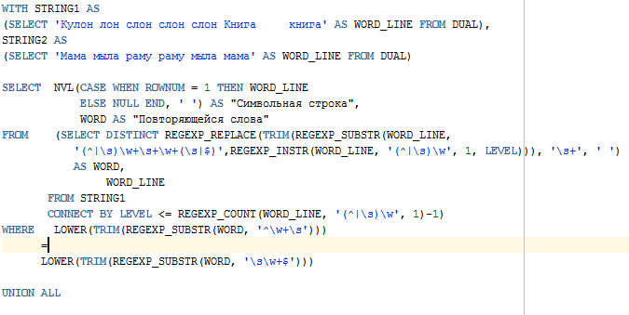
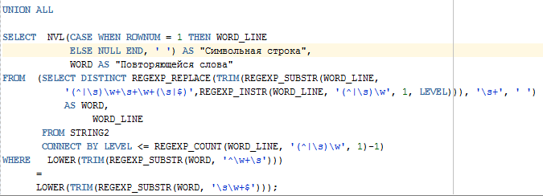
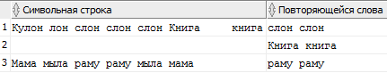
        - Создать условие для проверки правильности ввода номера телефона, который может быть записан в виде: (###) ###-##-## или в виде ###-##-##, где # - цифра.
WHERE REGEXP_LIKE(STR, '^?(\(\d{3}\)\s)\d{3}-\d\d-\d\d$')
        - Создать запрос для выделения только правильно написанных адресов электронной почты.
Под правильно написанными адресами почты будем понимать адреса, соответствующие следующим критериям:
- содержащие поля имя_пользователя и имя_домена, разделённые одним символом @
- полное имя домена может состоять из нескольких уровней, разделённых точкой (например, alias.spb.ru), точки в самом конце адреса быть не должно (например, 123@asd.com. – некорректный). Имя домена любого уровня (и alias, и spb, и ru) должно содержать не менее 2 символов.
- имя пользователя может содержать точку, но не на первой и не на последней позиции
- имена пользователя и домена (любого уровня) могут содержать дефис, но не на первой и не на последней позиции.
- имена пользователя и домена не должны содержать никаких других символов, кроме букв, цифр, дефиса и точки (адрес 1%#23@asd.com.ua должен определяться как некорректный).

WITH example
AS
(SELECT '_AAa.aaaA-aaa@aaaa' AS email FROM dual
UNION ALL
SELECT 'aaa.Aaa-aaAa@aa.aaa.aa' AS email FROM dual
UNION ALL
SELECT 'aaaal.aaaa-Aaa@.aaa.aaaaa.aa' AS email FROM dual
UNION ALL
SELECT 'aaa.aaa-aaa@_aaa.aaa.aa' AS email FROM dual
UNION ALL
SELECT 'Aaaaa.aaaa-aaaa@aaa.aaa.aaa.aaa' AS email FROM dual
UNION ALL
SELECT 'aaaa.aaAa-aaaaa.@aa' AS email FROM dual
UNION ALL
SELECT '-aaa.aaaaA-aaa@.aa' AS email FROM dual
UNION ALL
SELECT '.aaa.aaaa-aaaaaaa@-aa' AS email FROM dual
UNION ALL
SELECT 'aaa.aaa-aaa-@_aa' AS email FROM dual
UNION ALL
SELECT 'aaaa.aaaA-aaa_@aa.' AS email FROM dual)

SELECT *
FROM example
WHERE
REGEXP_LIKE(email,'^[:alnum:][[:alnum:].-]+[^._-]@([[:alnum:]]{1}[[:alnum:]\-]{1,}+\.)+[[:alpha:]]{2,}$','i');

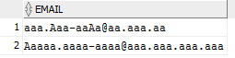

        - Создать запрос для определения в тексте чисел, за которыми ни в одном месте текста не стоит знак +. Знак числа не выводить. Предположить, что разделителей разрядов в тексте нет. Результат отсортировать по возрастанию. Пример:
Текст | Результат
Результатом вычисления выражения 2.5*3-6*5 будет число -22.5, а результатом вычисления выражения (3+5)-9*4 – число -28 | 2.5 4 5 6 9 22.5 28

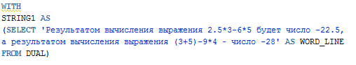
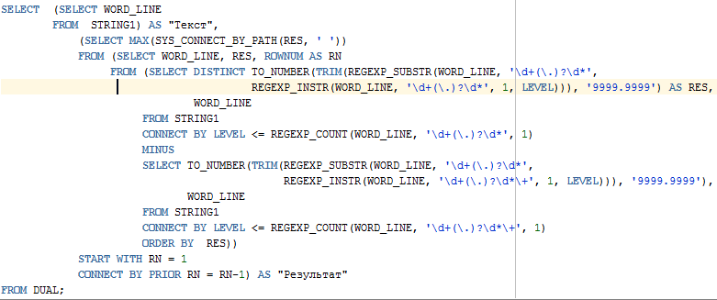
WITH
STRING1 AS
(SELECT 'Результатом вычисления выражения 2.5*3-6*5 будет число -22.5,
а результатом вычисления выражения (3+5)-9*4 – число -28' AS WORD_LINE
FROM DUAL)

SELECT (SELECT WORD_LINE
FROM STRING1) AS "Текст",
(SELECT MAX(SYS_CONNECT_BY_PATH(RES, ' '))
FROM (SELECT WORD_LINE, RES, ROWNUM AS RN
FROM (SELECT DISTINCT TO_NUMBER(TRIM(REGEXP_SUBSTR(WORD_LINE, '\d+(\.)?\d*',
REGEXP_INSTR(WORD_LINE, '\d+(\.)?\d*', 1, LEVEL))), '9999.9999') AS RES,
WORD_LINE
FROM STRING1
CONNECT BY LEVEL <= REGEXP_COUNT(WORD_LINE, '\d+(\.)?\d*', 1)
MINUS
SELECT TO_NUMBER(TRIM(REGEXP_SUBSTR(WORD_LINE, '\d+(\.)?\d*',
REGEXP_INSTR(WORD_LINE, '\d+(\.)?\d*\+', 1, LEVEL))), '9999.9999'),
WORD_LINE
FROM STRING1
CONNECT BY LEVEL <= REGEXP_COUNT(WORD_LINE, '\d+(\.)?\d*\+', 1)
ORDER BY RES))
START WITH RN = 1
CONNECT BY PRIOR RN = RN-1) AS "Результат"
FROM DUAL;
        - Создать запрос для выбора из текста дробных чисел с разделителем дробной части в виде точки. Тройки цифр целой части могут разделяться пробелом, запятой или ничем не разделяться. Дробная часть всегда записывается слитно. Совместное использование разных разделителей в одном числе не допускается. Примеры:
Текст | Результат
Пусть имеем 212 45 567.456 789 или 212,13,245.4568 | 45 567.456
 | 13,245.4568
Имеется 123456.345 567 123.375 | 123456.345
 | 567 123.375

WITH
STRING1 AS
(SELECT 'Пусть имеем 212 45 567.456 789 или 212,13,245.4568' AS STR FROM DUAL
UNION ALL
SELECT 'Имеется 123456.345 567 123.375' AS STR FROM DUAL),
STRK AS (SELECT LEVEL TLEVEL, STR,
TRIM(REGEXP_SUBSTR(STR, '(((\d{1,3})?((\s)\d{3})+|(\d{1,3}))|((\d{1,3})?((\,)\d{3})+|(\d{1,3}))|((\d{1,3})?(\d{3})+|(\d{1,3})))\.\d+',
REGEXP_INSTR(STR, '(((\d{1,3})?((\s)\d{3})+|(\d{1,3}))|((\d{1,3})?((\,)\d{3})+|(\d{1,3}))|((\d{1,3})?(\d{3})+|(\d{1,3})))\.\d+', 1, LEVEL)))
AS RES
FROM STRING1
CONNECT BY LEVEL <= REGEXP_COUNT(STR, '(((\d{1,3})?((\s)\d{3})+|(\d{1,3}))|((\d{1,3})?((\,)\d{3})+|(\d{1,3}))|((\d{1,3})?(\d{3})+|(\d{1,3})))\.\d+', 1)
GROUP BY LEVEL,STR
ORDER BY STR,LEVEL)

SELECT NVL(CASE WHEN TLEVEL = 1
THEN STR
ELSE null END, ' ') AS "Текст",
RES "Результат"
FROM STRK;

WITH
STRING1 AS
(SELECT 'Пусть имеем 212 45 567.456 789 или 212,13,245.4568' AS STR FROM DUAL),
STRING2 AS
(SELECT 'Имеется 123456.345 567 123.375' AS STR FROM DUAL)

SELECT NVL(CASE WHEN ROWNUM = 1 THEN STR
ELSE null END, ' ') AS "Текст",
RES "Результат"
FROM (SELECT
TRIM(REGEXP_SUBSTR(STR, '(((\d{1,3})?((\s)\d{3})+|(\d{1,3}))|((\d{1,3})?((\,)\d{3})+|(\d{1,3}))|((\d{1,3})?(\d{3})+|(\d{1,3})))\.\d+',
REGEXP_INSTR(STR, '(((\d{1,3})?((\s)\d{3})+|(\d{1,3}))|((\d{1,3})?((\,)\d{3})+|(\d{1,3}))|((\d{1,3})?(\d{3})+|(\d{1,3})))\.\d+', 1, LEVEL)))
AS RES,
STR
FROM STRING1
CONNECT BY LEVEL <= REGEXP_COUNT(STR, '(((\d{1,3})?((\s)\d{3})+|(\d{1,3}))|((\d{1,3})?((\,)\d{3})+|(\d{1,3}))|((\d{1,3})?(\d{3})+|(\d{1,3})))\.\d+', 1))

UNION ALL

SELECT NVL(CASE WHEN ROWNUM = 1 THEN STR
ELSE null END, ' ') AS "Текст",
RES AS "Результат"
FROM (SELECT
TRIM(REGEXP_SUBSTR(STR, '(((\d{1,3})?((\s)\d{3})+|(\d{1,3}))|((\d{1,3})?((\,)\d{3})+|(\d{1,3}))|((\d{1,3})?(\d{3})+|(\d{1,3})))\.\d+',
REGEXP_INSTR(STR, '(((\d{1,3})?((\s)\d{3})+|(\d{1,3}))|((\d{1,3})?((\,)\d{3})+|(\d{1,3}))|((\d{1,3})?(\d{3})+|(\d{1,3})))\.\d+', 1, LEVEL)))
AS RES,
STR
FROM STRING2
CONNECT BY LEVEL <= REGEXP_COUNT(STR, '(((\d{1,3})?((\s)\d{3})+|(\d{1,3}))|((\d{1,3})?((\,)\d{3})+|(\d{1,3}))|((\d{1,3})?(\d{3})+|(\d{1,3})))\.\d+', 1));

WITH
STRING1 AS
(SELECT 'Пусть имеем 212 45 567.456 789 или 212,13,245.4568 * Имеется 123456.345 567 123.375' AS STR FROM DUAL)

SELECT NVL(CASE WHEN ROWNUM = 1 THEN TRIM(REGEXP_REPLACE(STR,'\*.+',''))
WHEN ROWNUM = 3 THEN TRIM(REGEXP_REPLACE(STR,'.+\*',''))
ELSE null END, ' ') AS "Текст",
RES "Результат"
FROM (SELECT
TRIM(REGEXP_SUBSTR(STR, '(((\d{1,3})?((\s)\d{3})+|(\d{1,3}))|((\d{1,3})?((\,)\d{3})+|(\d{1,3}))|((\d{1,3})?(\d{3})+|(\d{1,3})))\.\d+',
REGEXP_INSTR(STR, '(((\d{1,3})?((\s)\d{3})+|(\d{1,3}))|((\d{1,3})?((\,)\d{3})+|(\d{1,3}))|((\d{1,3})?(\d{3})+|(\d{1,3})))\.\d+', 1, LEVEL)))
AS RES,
STR
FROM STRING1
CONNECT BY LEVEL <= REGEXP_COUNT(STR, '(((\d{1,3})?((\s)\d{3})+|(\d{1,3}))|((\d{1,3})?((\,)\d{3})+|(\d{1,3}))|((\d{1,3})?(\d{3})+|(\d{1,3})))\.\d+', 1));

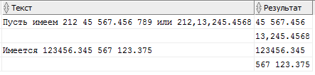

Текст | Результат
Пусть имеем 212 45 567.456 789 или 212,13,245.4568 | 45 567.456
 | 13,245.4568
Имеется 123456.345 567 123.375 | 123456.345
 | 567 123.375

        - Написать запрос к таблице, который вернёт значения столбца SOURCE, где все пары прямых скобок в строке, внутри которых нет других прямых скобок, заменит на полукруглые скобки.
Пример.
Значение SOURCE было:
A[[B[C][D]E[F[J]]H][K]L]M
Результат преобразования:
A[[B(C)(D)E[F(J)]H](K)L]M
SELECT 'A[[B[C][D]E[F[J]]H][K]L]M' SOURCE,
REGEXP_REPLACE ('A[[B[C][D]E[F[J]]H][K]L]M', '\[([^]])\]','(\1)') RESULT
FROM DUAL;
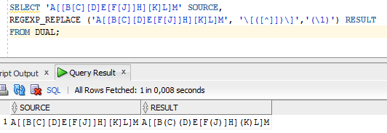

Практическое занятие 9
- Использование аналитических функций
- Вычислить отношение зарплаты каждого служащего, работающего на должности PU_CLERK, к суммарной зарплате всех служащих PU_CLERK.
LAST_NAME | SALARY | RR
Khoo | 3100 | .223021583
Baida | 2900 | .208633094
Tobias | 2800 | .201438849
Himuro | 2600 | .18705036
Colmenares | 2500 | .179856115
- Вычислить разницу между двумя следующими друг за другом зарплатами сотрудников.
EMPLOYEE_ID | LAST_NAME | JOB_ID | SALARY | SAL_PREV | SAL_DIFF
100 | King | AD_PRES | 24000 | 0 | 24000
101 | Kochhar | AD_VP | 17000 | 24000 | -7000
102 | DeHaan | AD_VP | 17000 | 17000 | 0
145 | Russell | SA_MAN | 14000 | 17000 | -3000
146 | Partners | SA_MAN | 13500 | 14000 | -500
201 | Hartstein | MK_MAN | 13000 | 13500 | -500
205 | Higgins | AC_MGR | 12000 | 13000 | -1000
108 | Greenberg | FI_MGR | 12000 | 12000 | 0
147 | Errazuriz | SA_MAN | 12000 | 12000 | 0
- Определить ранги сотрудников по получаемой ими зарплате в отделах.
- Определить накапливаемую в пределах отделов сумму зарплат сотрудников.
- Вывести список сотрудников каждого отдела в строку через запятую
DEPARTMENT_ID | NAME_LIST
10 | Whalen
20 | Fay,Hartstein
30 | Baida,Colmenares,Himuro,Khoo,Raphaely,Tobias
40 | Mavris
60 | Austin,Ernst,Hunold,Lorentz,Pataballa
70 | Baer
90 | De Haan,King,Kochhar
110 | Gietz,Higgins
- Вывести список сотрудников отделов с тремя наибольшими зарплатами в виде столбцов. Запрос должен возвращать ровно одну строку для каждого отела, причем в строке должно быть 4 столбца: Номер отдела, Фамилия сотрудника с наивысшей зарплатой в отделе, Фамилия сотрудника со следующей зарплатой и т.д.
DEPARTMENT_ID | HIGHEST_PAID | SECOND_HIGHEST | THIRD_HIGHEST
10 | Whalen
20 | Hartstein | Fay
30 | Raphaely | Khoo | Baida
40 | Mavris
50 | Fripp | Weiss | Kaufling
60 | Hunold | Ernst | Austin
70 | Baer
80 | Russell | Partners | Errazuriz
90 | King | Kochhar
100 | Greenberg | Faviet | Chen
110 | Higgins | Gietz
 | Grant
7. Вывести список из трех или менее сотрудников, получающих один из трех максимальных окладов по отделу. Если четыре человека получают одинаковый – самый максимальный – оклад, в ответ не должно выдаваться ни одной строки. Если два сотрудника имеют максимальный оклад, а два – следующий по значению, ответ будет предполагать две строки (два сотрудника с максимальным окладом).
DEPARTMENT_ID | LAST_NAME | SALARY | CNT
10 | Whalen | 4400 | 1
20 | Hartstein | 13000 | 1
20 | Fay | 6000 | 2
30 | Raphaely | 11000 | 1
30 | Khoo | 3100 | 2
30 | Baida | 2900 | 3
40 | Mavris | 6500 | 1
50 | Fripp | 8200 | 1
50 | Weiss | 8000 | 2
50 | Kaufling | 7900 | 3
60 | Hunold | 9000 | 1
60 | Ernst | 6000 | 2
- Определить список отделов, суммарная зарплата в которых больше средней суммарной зарплаты в отделах в городах, где расположены отделы. В отделах без сотрудников суммарную зарплату считать равной нулю и учитывать при подсчёте среднего значения по городу.
- Вывести из таблицы EMPLOYEES информацию о сотрудниках отделов с номерами 10,30,50,90. Вывод должен быть оформлен в таблицу, содержащую столбцы:
1. Сквозной порядковый номер сотрудника (1…n).
2. Порядковый номер сотрудника внутри отдела (1…n).
3. Номер отдела для данного сотрудника (Department_id).
4. Должность сотрудника (Job_id).
5. Фамилия сотрудника (Last_name).
6. Оклад (Salary).
7. Ранг зарплаты сотрудника в отделе (1-самый высокооплачиваемый).
Строки в выводимой таблице должны удовлетворять следующим условиям:
1. Строки, представляющие сотрудников одного отдела должны располагаться друг за другом.
2. Строки, представляющие сотрудников одного отдела должны располагаться в порядке убывания окладов. При совпадении рангов оклада строки должны располагаться в порядке увеличения идентификатора сотрудника.
ОГЛАВЛЕНИЕ

Практическое занятие 1 1
Практическое занятие 2 3
Практическое занятие 3 6
Практическое занятие 4 9
Практическое занятие 5 13
Практическое занятие 6 14
Практическое занятие 7 18
Практическое занятие 8 21
Практическое занятие 9 23

